A: Všeobecná ustanovení
1. Název: 2. závod krajského poháru 2022 Jihomoravského kraje

2. Vyhlašovatel: Jmo KČT

3. Technická organizace (pořadatel): SKP Kometa Brno, TOM 441 a ZŠ Vejrostova Brno

4. Termín a místo konání: neděle 3.4.2022
Brno – Žebětín, lesní hřiště ul. U Hájovny
GPS 49.2049022N, 16.4773614E

5. Kategorie a délka tratí:
Kategorie | Rok narození | Délka tratě
Dítě s doprovodem | 2015 a mladší | 2–3 km
Dvojice (přípravka)* | 2012 a mladší | 2–3 km
nejmladší žactvo | 2012 a mladší | 2–3 km
mladší žactvo | 2010-2011 | 2–4 km
starší žactvo | 2008-2009 | 2–4 km
mladší dorost | 2006-2007 | 4–6 km
starší dorost | 2004-2005 | 4–6 km
dospělí A | 1987-2003 | 4–6 km
dospělí B | 1986 a starší | 4–6 km

* Kategorie DVOJICE ( bývalá přípravka ) je určena pouze pro dvojici začátečníků.
Má-li závodník z kategorie dospělí B zájem startovat v mladší kategorii dospělí A, bude mu to umožněno, ale pouze po celou sezónu (tzn., začne-li závodit v kategorii dospělí A, musí takto dokončit i celou sezónu, to samé platí, začne-li závodit v kategorii dospělí B).

6. Termín a adresa pro přihlášky:
E-mailem na adresu ls.snilek@seznam.cz do čtvrtka 31.3.2022, 20 hod.
Ve výjimečných případech na místě při prezentaci **
Přihláška musí obsahovat jméno, rok nar., kategorii a oddíl včetně kontaktu na vedoucího.
** závodníci přihlášení na místě budou zařazeni na konec startovní listiny.

Závod je přístupný veřejnosti.
Přihlášením do závodu je dán souhlas se zpracováním osobních údajů, které jsou součástí
propozic závodu.

Závodníci, vedoucí, pořadatelé, rozhodčí i doprovod jsou povinni respektovat platná nařízení vlády ČR v době konání závodu.

7. Funkcionáři závodu:

ředitel závodu: Lenka Slabáková
hlavní rozhodčí: Ondřej Tuza
stavitel tratě: Petr Hrouda, Kateřina Kamenická
počtářská komise: Jan Koláček a členové oddílu SKP Kometa Brno

8. Podmínky účasti a vybavení hlídek:
Za zdravotní způsobilost u závodníků do 18 let plně odpovídá vedoucí závodníků, u starších 18 let nese odpovědnost každý závodník sám. Každý závodník musí mít s sebou průkaz pojištěnce, od mladšího žactva buzolu. Další vybavení dle pravidel a soutěžního řádu.

9. Úhrada nákladů: 30,- Kč na závodníka

10. Doprava na místo konání TZ:
MHD autobus č.52 – zastávka Ríšova ( na znamení ) - ze směru od Mendlova náměstí
nebo ze směru z Bystrce od Zoologické zahrady.
Odtud po žlutých fáborcích až na lesní hřiště.

11. Prezentace: 3.4.2022 9:30 – 9:45 na hřišti
10:00 – nástup, zahájení, slib, pokyny k trati
10:30 – start
13:00 – předpokládané doběhnutí posledního závodníka
14:00 – předpokládané vyhlášení výsledků
Kontaktní telefon : 608 107 321

12. Zdravotní služba: Na startu i v cíli.

B. Technická ustanovení
Závodí se podle Soutěžního řádu a pravidel TZ – umístěného na www.turisticky-zavod.cz
C. Schvalovací doložka
Tento rozpis byl schválen dne: … 28.2.2022
Lenka Slabáková Ondřej Tuza
e-mail: ls.snilek@seznam.cz e-mail: ondrej.tuza@seznam.cz
Tel.: 608 107 321 Tel.: 724 432 502
…………………………………. ……….………………………
ředitel závodu hlavní rozhodčí

DOPŇUJÍCÍ INFORMACE, ČASOVÝ HARMONOGRAM, DOPROVODNÝ PROGRAM

Jak ke startu :

"Doprava MHD: autobus č. 52 z centra Brna (Mendlovo náměstí) přes Kohoutovice nebo z Bystrce (Zoologická zahrada), Žebětín je v zóně 101. Cesta do centra závodu bude značena od zastávky Ríšova, nebo můžete vystoupit u hřbitova (ve směru od centra Brna autobus zajíždí nejdřív tam) a dále viz pokyny pro motoristy. Obě zastávky jsou na znamení!
Doprava vlastními auty: v ulici U Hájovny a okolní zástavbě není možnost parkování. Kdo přijedete autem, zaparkujte v ulici Za Kněžským hájkem a do centra závodu dojděte. Od rohu ulic Za Kněžským hájkem a Prokopův kopec bude značena cesta do centra závodu."

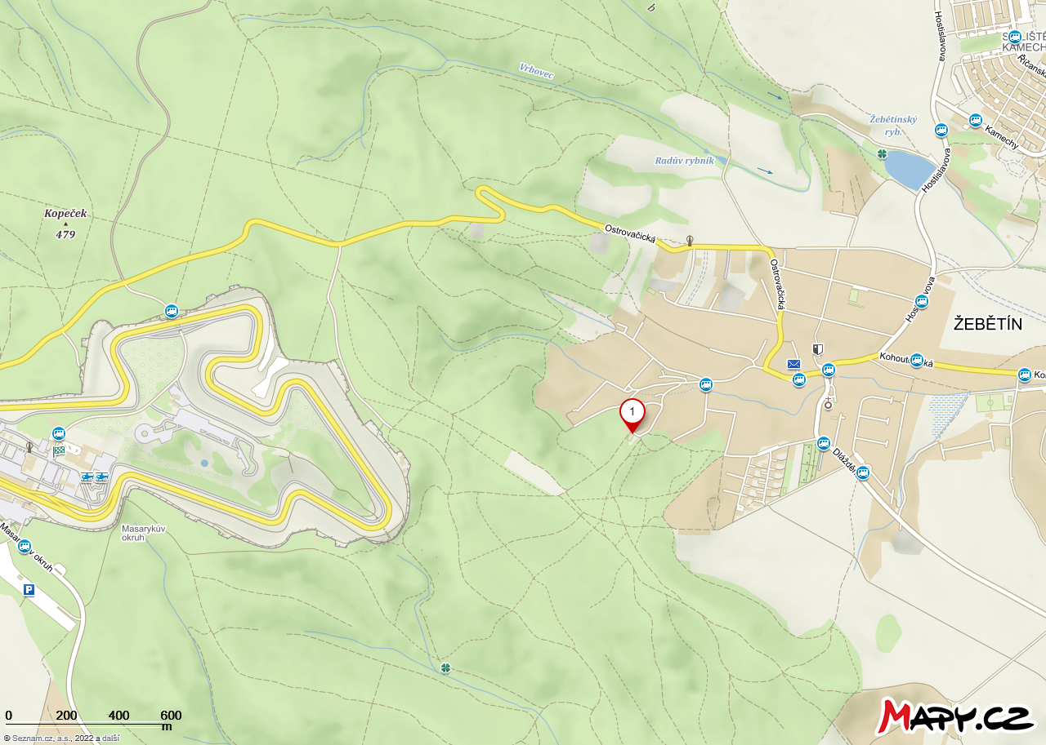
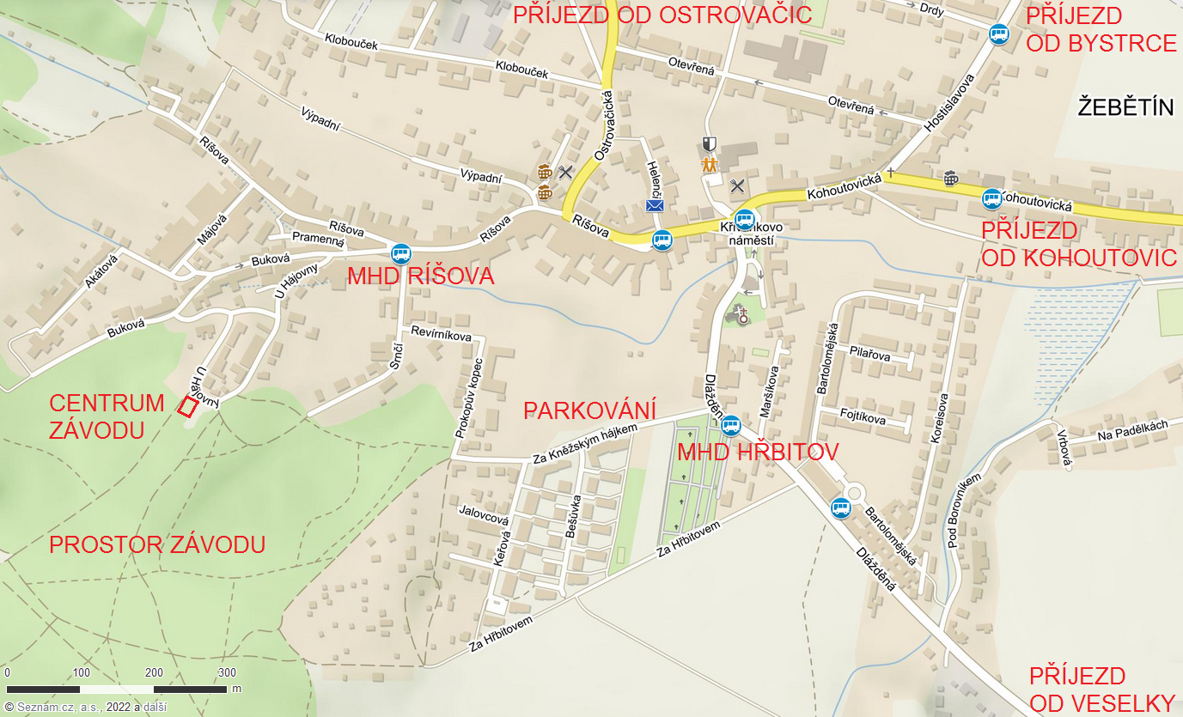

ZPRACOVÁNÍ OSOBNÍCH ÚDAJŮ
A
SOUHLAS SE ZPRACOVÁNÍM OSOBNÍCH ÚDAJŮ
v souladu s Nařízením Evropského parlamentu a Rady (EU) 2016/679 ze dne 27. dubna 2016 O ochraně fyzických osob v souvislosti se zpracováním osobních údajů a volném pohybu těchto údajů a o zrušení směrnice 95/46/ES (dále jen „Nařízení“)
Jsem informován/a, že v souvislosti s mým přihlášením na Turistický závod pořádaný Radou Turistických závodů při Asociaci Turistických oddílů mládeže ČR (IČ 44223846) a Klubem českých turistů (IČ 00505609)
(dále jen „Pořadatel“),
je tento oprávněn pro záležitosti jednotlivých závodů zpracovávat moje
- jméno a příjmení,
- datum narození,
- adresu místa pobytu,
- případně též informace o sportovním klubu, do kterého jsem přihlášen/ za který závodím.
Veškeré osobní údaje jsou zpracovávány za účelem vedení evidence účastníků závodů a celé série a s tím souvisejícími činnostmi (např. přihlášky, odhlášky, prezentace atd.).
Jsem informován/a, že na základě §3a odst. 6 ZOPS budou zpracovávány a uchovávány Osobní údaje dle bodu 1 až 4 po dobu 10 let ode dne, kdy přestanu vykonávat činnost, pro kterou jsem Pořadatelem evidován/a.
Beru na vědomí, že Pořadatel může předávat Osobní údaje těmto Zpracovatelům:
- příslušnému pořadateli/pořadatelům jednotlivého závodu,
- příslušným orgánům státní správy a samosprávy v případě vyžádání,
a to za účelem
- vedení evidence závodníku a účastníků
- identifikace jednotlivých soutěžících,
Jsem informován o tom, že v případně odmítnutí poskytnutí výše zmíněných Osobních údajů se nemohu zúčastnit závodů Pořadatele.

SOUHLAS SE ZPRACOVÁNÍ OSOBNÍCH ÚDAJŮ

Souhlasím, aby na základě čl. 6 odst. 1, písm. a) Nařízení zpracoval Pořadatel (výše zmíněný spolek) moje
- fotografie,
- videa,
- zvukové záznamy,
- sportovní výsledky
za účelem
- marketingu (zejména v propagačních materiálech, letácích),
- prezentace na webu,
- prezentace na sociálních sítích (např. Facebook, Instagram, Twitter apod.),
- prezentace ve výroční zprávě a dalších informačních materiálech.
Souhlasím, aby mé Osobní údaje byly zpracovávány a uchovávány po celou dobu trvání účelu zpracování (tedy i po tom, kdy přestanu vykonávat činnost, pro kterou jsem Pořadatelem evidován).
Jsem srozuměn/srozuměna se svým právem:
- mít přístup ke svým Osobním údajům (dle čl.15 Nařízení),
- požadovat jejich opravu (dle čl. 16 Nařízení),
- na výmaz osobních údajů bez zbytečného odkladu, pokud jsou dány důvody podle čl. 17
Nařízení,
- na omezení zpracování osobních údajů v případech dle čl. 18 Nařízení,
- na přenositelnost údajů v případech stanovených v čl. 20 Nařízení,
- odvolat tento Souhlas podle čl. 7 odst. 3 Nařízení,
- podat proti Správci údajů stížnost podle čl. 77 Nařízení.
Prohlašuji, že jsem si text tohoto souhlasu pečlivě přečetl/přečetla, obsahu rozumím a souhlasím s ním. To stvrzuji svým potvrzením prostřednictvím přihlášení na daný závod.

